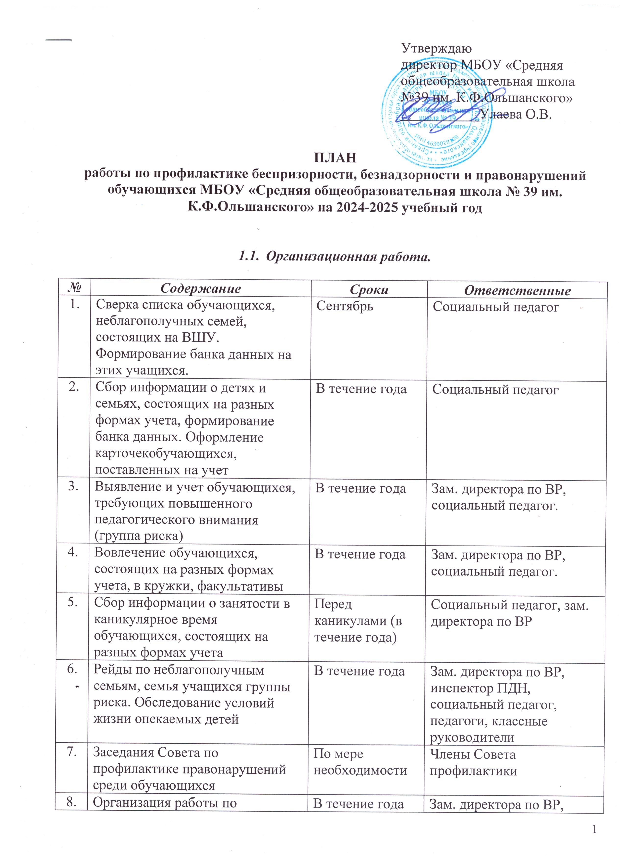

|  |  |  |  |
| --- | --- | --- | --- |
|  | правовому просвещению обучающихся |  | социальный педагог |
| 9. | Контроль за посещением занятий | Ежедневно | Социальный педагог, педагог-психолог |
| 10. | Организация диагностической и коррекционной работы | В течение года | Социальный педагог |
| 11. | Участие в формировании банка данных детей и семей, находящихся в социально опасном положении | В течение года | Зам. директора по ВР, социальный педагог |

* 1. ***Профилактическая работа с классами***

|  |  |  |  |
| --- | --- | --- | --- |
| *№* | *Содержание* | *Сроки* | *Ответственные* |
| 1. | Проведение тематических профилактических классных часов | В течение года | Классные руководители, социальный педагог. |
| 2. | Лекция по профориентации с обучающимися 9 класса | Май | Соц. педагог, классный руководитель |
| 3. | Месячники по профилактике:  - правонарушений среди учащихся;  - употребления ПАВ и формированию ЗОЖ | В соответствии с планом городских мероприятий и совместных  мероприятий с  Западного ОП УМВД России г. Курска | Зам. директора по ВР, социальный педагог. |

* 1. ***Индивидуальная профилактическая работа с обучающимися, состоящими на разных видах учета.***

|  |  |  |  |
| --- | --- | --- | --- |
| *№* | *Содержание* | *Сроки* | *Ответственные* |
| 1. | Изучение личности и составление дневников педагогического наблюдения учащихся, состоящих на различных видах контроля | В течение года | Зам. директора по ВР, социальный педагог. |
| 2. | Индивидуальные профилактические беседы с подростками | В течение года | Социальный педагог, классные руководители |
| 3. | Организация встреч с инспектором ПДН и специалистами служб и ведомств системы профилактики | В течение года | Зам. директора по ВР, инспектор ПДН, социальный педагог |
| 4. | Работа по изучению личностных особенностей обучающихся и выявлению причин:  - неадекватного поведения,  -дезадаптации, конфликтности, слабой успеваемости и неуспеваемости.  Изучение семейных взаимоотношений; социального окружения учащихся | В течение года | Социальный педагог. |
| 5. | Контроль над посещением и подготовкой к урокам | В течение года | Зам. директора по ВР, социальный педагог, классные руководители |
| 6. | Контроль за посещением обучающихся, состоящих на разных формах учета, кружков, факультативов | В течение года | Зам. директора по ВР, социальный педагог, классные руководители |
| 7. | Вовлечение обучающихся в социально-значимую деятельность через реализацию программ и программных мероприятий | В течение года | Классные руководители |
| 8. | Индивидуальные консультации социального педагога, инспектора ИДН, зам.директора по ВР | В течение года | Социальный педагог, инспектор ИДН |
| 9. | Рассмотрение персональных дел на заседаниях Совета профилактики правонарушений | В течение года | Члены Совета профилактики |

* 1. ***Профилактическая работа с родителями.***

|  |  |  |  |
| --- | --- | --- | --- |
| *№* | *Содержание* | *Сроки* | *Ответственные* |
| 1. | Посещение учащихся на дому целью обследования социально-бытовых условий проживания, контроля за семьей и ребенком, оказания помощи семье | В течение года | Социальный педагог, зам. директора по ВР. |
| 2. | Проведение цикла профилактических бесед об ответственности родителей за воспитание детей во время рейдов, родительских собраний | В течение года | Социальный педагог, зам. директора по ВР |
| 3. | Выявление семей, находящихся в социально опасном положении. Формирование банка данных по семьям. | В течение года | Cоциальный педагог |
| 4. | Привлечение родителей к проведению общественно-значимых мероприятий, экскурсий, походов и поездок учащихся | В течение года | Зам. директора по ВР, социальный педагог, классные руководители |